Цель | https://profil.mos.ru/pedagog/o-proekte.html
Участники | 10л,11л классы
Направления обучения | Учебный план вариант 1 Учебный план вариант 2
Представляется актуальная информация об участии в мероприятиях обучающимися и учителями школы и мероприятиях, проводимых в рамках реализации проекта предпрофессионального образования на базе образовательной организации | 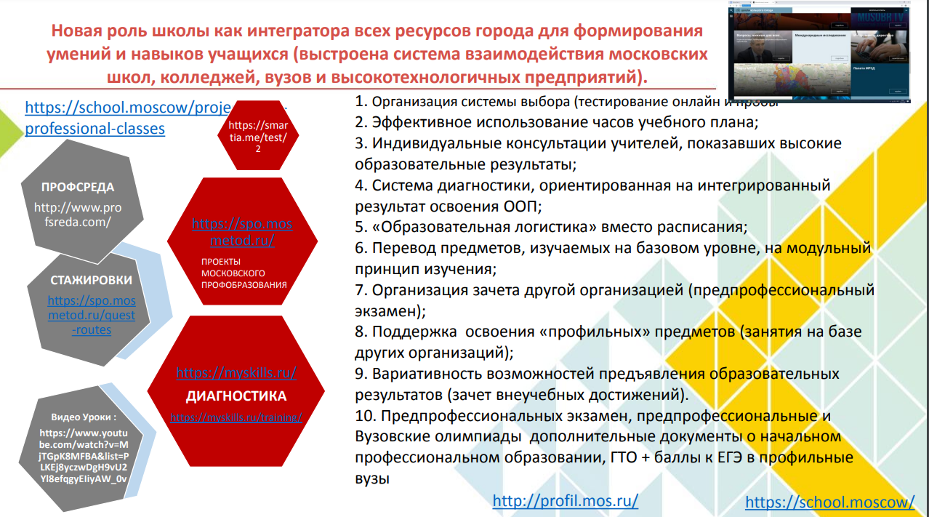
Критерии отбора государственных образовательных организаций,
подведомственных Департаменту для участия в Проекте:
- наличие высоких результатов обучающихся на ГИА по русскому языку, литературе, иностранным языкам, обществознанию, истории, математике, биологии (более 60% учащихся успешно выполняют экзаменационную работу ОГЭ по каждому предмету - на 4 или 5 баллов; ЕГЭ - более 70 баллов);
- наличие высоких результатов участия обучающихся, зачисляемых в педагогический класс, в независимых диагностиках по русскому языку, литературе, иностранным языкам, обществознанию, истории, математике, биологии (более 51% учащихся выполняют экзаменационную работу выше средних результатов по городу по каждому из указанных предметов);
- наличие победителей или призеров открытой городской научно-практической конференции «Наука для жизни», конкурса «Интеллектуальный мегаполис. Потенциал», Московского городского конкурса исследовательских и проектных работ обучающихся, иных конкурсов и конференций, соответствующих направленности Проекта; в городской олимпиаде «Умения XXI века», участие учеников 10-х педагогических классов в независимой диагностике уровня сформированности предпрофессиональных компетенций ГАОУ ДПО МЦКО,
участие учеников 11-х педагогических классов в независимой диагностике уровня сформированности предпрофессиональных компетенций ГАОУ ДПО МЦКО
- наличие квалифицированных педагогических кадров (экспертный или высокий уровень прохождения предметной диагностики в формате ЕГЭ по русскому языку, литературе, иностранным языкам, обществознанию, истории, математике, биологии);
- повышение квалификации учителей по программам учебных предметов Проекта за последние три года;
- наличие партнерских соглашений/договоров с вузами и работодателями (не менее 1 договора с вузом и не менее 1 - с работодателем);
- наличие достаточного количества обучающихся для открытия предпрофессиональных классов педагогической направленности (не менее 25 человек);
- участие образовательной организации в добровольческом и волонтерском движении (сотрудничество не менее чем с одной волонтерской организацией, указанное на сайте школы).
Мероприятия по оценке навыков | https://profil.mos.ru/pedagog/meropriyatiya.html  29 марта 10 классы Обществознание  7 апреля 10 классы Иностранный язык (английский)  Иностранный язык (испанский)  Иностранный язык (французский)  22 апреля 10 классы География  11 классы Обществознание  • 11 Л - 28 чел.  • 11 П - 26 чел.  9 ноября 11 классы История • 11 Л - 5 чел.  • 11 П - 5 чел.  11 ноября 11 классы Русский язык  • 11 Л - 30 чел.  • 11 П - 29 чел.  19 ноября 11 классы Литература классов:  • 11 Л - 3 чел.  • 11 П - 3 чел.  7 декабря 11 классы Иностранный язык (английский)  • 11 Л - 22 чел.
Информация для поступающих | https://sch2120tn.mskobr.ru/attach_files/upload_users_files/61a8f8eea1528.pdf  Предварительные заявки  https://forms.yandex.ru/cloud/6054b52f886b4cc4ff95a60d/
Информация о процедуре и требованиях к зачислению в предпрофессиональный класс и контакты ответственных лиц от образовательной | ответственный за реализацию Проекта в образовательной организации Неронова Анна Васильевна https://sch2120tn.mskobr.ru/teacher-card/neronova-anna-vasilevna-1599029133

